BỘ THÔNG TIN VÀ  TRUYỀN THÔNG  --------- | CỘNG HÒA XÃ HỘI CHỦ NGHĨA VIỆT NAM  Độc lập - Tự do - Hạnh phúc  ---------------
Số: 15/2020/TT-BTTTT | Hà Nội, ngày 09 tháng 7 năm 2020

THÔNG TƯ
BAN HÀNH “QUY CHUẨN KỸ THUẬT QUỐC GIA VỀ PIN LITHIUM CHO THIẾT BỊ CẦM TAY”
Căn cứ Luật Tiêu chuẩn và Quy chuẩn kỹ thuật ngày 29 tháng 6 năm 2006;
Căn cứ Luật Viễn thông ngày 23 tháng 11 năm 2009;
Căn cứ Luật Công nghệ thông tin ngày 29 tháng 6 năm 2006;
Căn cứ Nghị định số 127/2007/NĐ-CP ngày 01 tháng 8 năm 2007 của Chính phủ quy định chi tiết và hướng dẫn thi hành một số điều của Luật Tiêu chuẩn và Quy chuẩn kỹ thuật;
Căn cứ Nghị định số 78/2018/NĐ-CP ngày 16 tháng 5 năm 2018 của Chính phủ sửa đổi, bổ sung một số điều của Nghị định số 127/2007/NĐ-CP ngày 01 tháng 8 năm 2007 của Chính phủ quy định chi tiết thi hành một số điều Luật tiêu chuẩn và quy chuẩn kỹ thuật;
Căn cứ Nghị định số 17/2017/NĐ-CP ngày 17 tháng 02 năm 2017 của Chính phủ quy định chức năng, nhiệm vụ, quyền hạn và cơ cấu tổ chức của Bộ Thông tin và Truyền thông;
Theo đề nghị của Vụ trưởng Vụ Khoa học và Công nghệ,
Bộ trưởng Bộ Thông tin và Truyền thông ban hành Thông tư quy định Quy chuẩn kỹ thuật quốc gia về pin lithium cho thiết bị cầm tay.
Điều 1. Ban hành kèm theo Thông tư này Quy chuẩn kỹ thuật quốc gia về pin lithium cho thiết bị cầm tay (QCVN 101:2020/BTTTT).
Điều 2. Hiệu lực thi hành
1. Thông tư này có hiệu lực thi hành kể từ ngày 01 tháng 7 năm 2021.
2. Thông tư số 07/2016/TT-BTTTT ngày 17 tháng 3 năm 2016 của Bộ trưởng Bộ Thông tin và Truyền thông ban hành “Quy chuẩn kỹ thuật quốc gia về pin lithium cho thiết bị cầm tay” hết hiệu lực thi hành kể từ ngày 01 tháng 7 năm 2021.
Điều 3. Chánh Văn phòng, Vụ trưởng Vụ Khoa học và Công nghệ, Thủ trưởng các cơ quan, đơn vị thuộc Bộ Thông tin và Truyền thông, Giám đốc Sở Thông tin và Truyền thông các tỉnh, thành phố trực thuộc Trung ương và các tổ chức, cá nhân có liên quan chịu trách nhiệm thi hành Thông tư này./.

Nơi nhận:  - Các Bộ, cơ quan ngang Bộ, cơ quan thuộc Chính phủ;  - UBND và Sở TTTT các tỉnh, thành phố trực thuộc TW;  - Cục Kiểm tra văn bản QPPL (Bộ Tư pháp);  - Công báo, Cổng TTĐT Chính phủ;  - Bộ TTTT: Bộ trưởng và các Thứ trưởng, Các cơ quan, đơn vị thuộc Bộ, Cổng thông tin điện tử của Bộ;  - Lưu: VT, KHCN (250). | BỘ TRƯỞNG  Nguyễn Mạnh Hùng

QCVN 101:2020/BTTTT
QUY CHUẨN KỸ THUẬT QUỐC GIA VỀ PIN LITHIUM CHO THIẾT BỊ CẦM TAY
National technical regulation on lithium batteries for handheld equipments
Lời nói đầu
QCVN 101:2020/BTTTT thay thế QCVN 101:2016/BTTTT.
QCVN 101:2020/BTTTT được xây dựng trên cơ sở IEC 61960-3:2017 và TCVN 11919-2:2017 (IEC 62133-2:2017).
QCVN 101:2020/BTTTT do Viện Khoa học Kỹ thuật Bưu điện biên soạn, Vụ Khoa học và Công nghệ trình duyệt, Bộ Khoa học và Công nghệ thẩm định, Bộ trưởng Bộ Thông tin và Truyền thông ban hành kèm theo Thông tư số /2020/TT-BTTTT ngày tháng năm 2020.

QUY CHUẨN KỸ THUẬT QUỐC GIA VỀ PIN LITHIUM CHO THIẾT BỊ CẦM TAY
National technical regulation on lithium batteries for handheld equipments
1. QUY ĐỊNH CHUNG
1.1. Phạm vi điều chỉnh
Quy chuẩn này bao gồm các yêu cầu kỹ thuật tối thiểu làm cơ sở kỹ thuật cho việc quản lý, đánh giá chất lượng pin lithium cho thiết bị cầm tay gồm pin lithium rời hoặc lắp trong điện thoại di động, máy tính bảng và máy tính xách tay.
Quy chuẩn này áp dụng đối với sản phẩm, hàng hóa pin lithium có mã số HS quy định tại Phụ lục B.
CHÚ THÍCH: Quy chuẩn không áp dụng đối với pin lithium rời là pin sạc dự phòng.
1.2. Đối tượng áp dụng
Quy chuẩn này được áp dụng đối với các tổ chức, cá nhân Việt Nam và nước ngoài có hoạt động sản xuất, kinh doanh pin lithium cho thiết bị cầm tay thuộc phạm vi điều chỉnh của Quy chuẩn này trên lãnh thổ Việt Nam.
1.3. Tài liệu viện dẫn
TCVN 7909-4-2:2015 (IEC 61000-4-2:2008) Tương thích điện từ (EMC) - Phần 4-2: Phương pháp đo và thử - Thử miễn nhiễm đối với hiện tượng phóng tĩnh điện.
1.4. Giải thích thuật ngữ
1.4.1. Điện áp danh định
Điện áp được sử dụng ghi trên nhãn mác của pin.
CHÚ THÍCH 1: Điện áp danh định của tế bào lithium thứ cấp được quy định trong Bảng 1.
CHÚ THÍCH 2: Điện áp danh định của pin gồm n dãy tế bào nối nối tiếp với nhau bằng n lần điện áp danh định của một tế bào đơn.
1.4.2. Điện áp cuối
Điện áp chỉ điểm dừng của quá trình phóng điện trong quá trình kiểm tra thời gian phóng điện của tế bào hoặc pin.
1.4.3. Dung lượng danh định
Dung lượng tích điện C₅ (Ah) được nhà sản xuất công bố, mà một tế bào đơn hoặc một pin có thể cung cấp suốt 5 h liên tục, khi nạp, phóng và lưu trữ trong các điều kiện được quy định tại 2.8.1.2.1.
1.4.4. Dung lượng phóng
Dung lượng của tế bào/pin trong quá trình phóng điện.
1.4.5. Dung lượng nạp
Dung lượng của tế bào/pin trong quá trình nạp điện.
1.4.6. Điện trở trong
Điện trở trong của tế bào/pin, được nhà sản xuất công bố.
1.4.7. Chu kỳ sống
Số chu kỳ nạp/phóng mà tế bào/pin có thể chịu được trước khi dung lượng có ích bị suy giảm đáng kể.
1.4.8. Tế bào thứ cấp
Tế bào cơ sở cung cấp một nguồn năng lượng điện bằng cách chuyển đổi trực tiếp từ năng lượng hóa học, bao gồm các điện cực, tấm cách điện, chất điện ly, vỏ và đầu cực được thiết kế để nạp điện.
1.4.9. Pin lithium thứ cấp
Pin lithium kết hợp của một hoặc nhiều tế bào lithium thứ cấp và sẵn sàng trong việc sử dụng, là sản phẩm đã được đóng gói, bố trí đầu cuối và có thể có các thiết bị điều khiển điện tử.
1.4.10. Tế bào lithium thứ cấp
Tế bào đơn thứ cấp mà năng lượng điện được chuyển hóa từ quá trình oxy hóa và khử lithium. Nó không được sử dụng trong các ứng dụng vì chưa được đóng gói, bố trí đầu cuối và thiết bị điều khiển điện tử.
1.4.11. Tế bào lithium ion polymer
Tế bào sử dụng chất điện ly polyme dạng gel hoặc chất điện ly rắn mà không sử dụng chất điện ly lỏng.
1.4.12. Sử dụng theo dự kiến
Việc sử dụng một sản phẩm, quy trình hoặc dịch vụ phù hợp các thông số kỹ thuật, hướng dẫn và thông tin do nhà sản xuất cung cấp.
1.4.13. Sử dụng không đúng theo dự kiến
Việc sử dụng một sản phẩm, quy trình hoặc dịch vụ không theo cách nhà sản xuất dự kiến, nhưng có thể do những hành động của con người gây ra (có thể dự đoán dễ dàng).
1.4.14. Rò rỉ
Việc thoát ra có thể nhìn thấy của chất điện phân lỏng ngoài dự kiến.
1.4.15. Nổ
Việc hư hỏng xảy ra khi tế bào hoặc vỏ pin bung ra dữ dội và các thành phần chính bị bật ra.
1.4.16. Cháy
Việc phát ra ngọn lửa từ tế bào hoặc pin.
1.4.17. Vỡ
Hỏng cơ khí tế bào hoặc vỏ pin do nguyên nhân bên trong hoặc bên ngoài, gây ra hở vật liệu hoặc tràn nhưng không có vật liệu bắn ra.
1.4.18. Thoát khí
Việc xả áp suất thừa bên trong tế bào hoặc pin theo dự kiến của thiết kế nhằm ngăn vỡ hoặc nổ.
1.4.19. Điện áp nạp giới hạn trên
Điện áp nạp cao nhất trong phạm vi điện áp hoạt động của tế bào do nhà sản xuất tế bào quy định.
1.4.20. Dòng nạp tối đa
Dòng nạp tối đa trong phạm vi dòng điện hoạt động của tế bào do nhà sản xuất tế bào quy định.
1.4.21. An toàn
Không chấp nhận rủi ro.
1.4.22. Rủi ro
Kết hợp các khả năng gây ra tổn hại và mức độ nghiêm trọng của tổn hại đó.
1.4.23. Tổn hại
Tổn thương về thể chất hoặc tổn hại cho sức khỏe và tài sản của con người hay môi trường.
1.4.24. Tế bào hình trụ
Tế bào có dạng hình trụ trong đó chiều cao tổng thể không nhỏ hơn đường kính.
1.4.25. Tế bào hình lăng trụ
Tế bào có dạng hình hộp mà các mặt của nó có dạng hình chữ nhật.
CHÚ THÍCH: Tế bào hình lăng trụ có vỏ kim loại cứng hoặc nhựa tổng hợp.
1.5. Chữ viết tắt
a.c | Điện xoay chiều | alternating current
d.c | Điện một chiều | direct current
2. QUY ĐỊNH KỸ THUẬT
2.1. Yêu cầu về các điện cực
Đầu dẫn các điện cực dương/âm của tế bào/pin phải bảo đảm sáng, sạch, không có vết rỉ và tiếp điện tốt.
2.2. Yêu cầu về cảm quan
Cảm quan của tế bào/pin phải sạch, không được ố bẩn, không có vết muối và móp méo không gây cản trở trong quá trình sử dụng, nhãn mác phải rõ ràng.
2.3. Yêu cầu về ký hiệu và nhãn mác
2.3.1. Ký hiệu
Pin được ký hiệu như sau:
N₁ A₁ A₂ A₃ N₂ / N₃ / N₄ - N₅
trong đó
- N₁ là số lượng dãy các tế bào được kết nối trong pin;
- A₁ ký hiệu điện cực âm trong đó:
I là cacbon;
L là kim loại Li hoặc hợp kim Li;
T là titan;
X là các nguyên tố khác.
- A₂ ký hiệu điện cực dương trong đó:
C là coban;
F là sắt;
F_{p} là sắt phốt phát;
N là niken;
M là mangan;
M_{p} là mangan phốt phát;
T là titan;
V là vanadium;
X là các nguyên tố khác.
- A₃ ký hiệu hình dạng của tế bào trong đó
R là hình trụ;
P là hình lăng trụ;
- N₂ là số nguyên làm tròn đến giá trị tiếp theo của đường kính tối đa (nếu là R) hoặc độ dày (nếu là P), đơn vị tính là mm;
- N₃ là số nguyên làm tròn đến giá trị tiếp theo của độ rộng tối đa (nếu là P) (N₃ không được thể hiện nếu là R), đơn vị tính là mm;
- N₄ là số nguyên làm tròn đến giá trị tiếp theo của chiều cao tối đa, đơn vị tính là mm;
CHÚ THÍCH: Nếu kích thước nhỏ hơn 1 mm đơn vị được sử dụng là 1/10 mm và số đơn được viết là tN;
- N₅ là số của hàng tế bào nối song song, giá trị này lớn hơn 1 (không thể hiện nếu giá trị là 1).
Ví dụ 1: ICR19/66 ký hiệu tế bào thứ cấp Li-ion hình trụ, với coban là cực dương, đường kính tối đa nằm trong khoảng 18 mm đến 19 mm và chiều cao tối đa trong khoảng 65 mm đến 66 mm.
Ví dụ 2: ICP9/35/150 ký hiệu tế bào thứ cấp Li-ion hình lăng trụ, với coban là cực dương, độ dày tối đa nằm trong khoảng 8 mm đến 9 mm, độ rộng tối đa trong khoảng 34 mm đến 35 mm, và chiều cao tối đa từ 149 mm đến 150 mm.
Ví dụ 3: ICPt9/35/48 ký hiệu tế bào thứ cấp Li-ion hình lăng trụ, với coban là cực dương, độ dày tối đa nằm trong khoảng 0,8 mm đến 0,9 mm, độ rộng tối đa trong khoảng 34 mm đến 35 mm, và chiều cao tối đa từ 47 mm đến 48 mm.
Ví dụ 4: 1ICR20/70 ký hiệu của tế bào thứ cấp Li-ion hình trụ với một tế bào đơn, với coban là cực dương, đường kính tối đa nằm trong khoảng 19 mm đến 20 mm, và chiều cao tối đa từ 69 mm đến 70 mm.
Ví dụ 5: 2ICP20/34/70 ký hiệu của tế bào thứ cấp Li-ion hình lăng trụ với 2 dãy tế bào được kết nối, coban là cực dương, độ dày tối đa nằm trong khoảng 19 mm đến 20 mm, độ rộng tối đa trong khoảng 33 mm đến 34 mm, và chiều cao tối đa từ 69 mm đến 70 mm.
Ví dụ 6: 1ICP20/68/70-2 ký hiệu của tế bào thứ cấp Li-ion hình lăng trụ với 2 hàng tế bào được kết nối, coban là cực dương, độ dày tối đa nằm trong khoảng 19 mm đến 20 mm, độ rộng tối đa trong khoảng 67 mm đến 68 mm, và chiều cao tối đa từ 69 mm đến 70 mm.
Ví dụ 7: Khi các pin có kí hiệu khác nhau như ICR19/66 và ICP9/ 35/150 được kết nối song song trong cùng một vỏ, việc đánh dấu cho trường hợp được này là (ICR19/66) (ICP9/35/150).
CHÚ THÍCH 2: Ngoài các ký hiệu trên, các ký hiệu khác có thể được sử dụng theo thỏa thuận giữa nhà sản xuất và người sử dụng.
2.3.2. Nhãn mác
Pin phải được ghi nhãn mác rõ ràng và bền bao gồm các thông tin sau đây:
- Li hoặc Li-ion (có thể nạp lại) thứ cấp.
- Ký hiệu pin được quy định trong điều 2.3.1.
- Điện cực.
- Ngày sản xuất.
- Tên hoặc mã của nhà sản xuất.
- Dung lượng danh định.
- Điện áp danh định.
2.4. Yêu cầu đối với tế bào
Bảng 1 quy định các thông số kỹ thuật của một số tế bào lithium thứ cấp và Bảng 2 quy định các hóa chất của các tế bào lithium thứ cấp được chuẩn hóa và sử dụng trong quá trình lắp ráp pin.
Bảng 1 - Thông số kỹ thuật tế bào lithium thứ cấp cho các thiết bị cầm tay
 | Hình trụ | Hình lăng trụ (Vỏ kim loại) | Hình lăng trụ (Vỏ nhựa tổng hợp)
Tế bào lithium thứ cấp | ICR19/66 | ICP5/34/50 | ICP7/34/50
Chiều cao (mm) | 64/65,2 | 49/49,6 | 49,2/50
Đường kính (mm) | 17,8/18,5 | - | -
Độ rộng (mm) | - | 33,6/34 | 33,2/34
Độ dày (mm) | - | 4,1/4,6 | 6,2/7
Điện áp danh định (V) | 3,7 | 3,7 | 3,7
Điện áp cuối (V) | 2,5 | 2,5 | 2,5
Điện áp cuối (V) đối với độ bền (chu kỳ sống) | 2,75 | 2,75 | 2,75
Bảng 2 - Các hóa chất của các tế bào lithium thứ cấp cho các thiết bị cầm tay
Loại tế bào | Cực dương | Chất điện ly | Cực âm | Vỏ tế bào | Điện áp danh định (V)
Lithium ion | Ô xít Kim loại chuyển tiếp lithium (Niken, côban, magan) | Dung dịch không chứa nước với muối lithium | Các bon | Kim loại | 3,6 ~ 3,9
 |  |  |  | Nhựa tổng hợp | 3,6 ~ 3,9
Lithium ion | Ô xít Kim loại chuyển tiếp lithium (Niken, côban, magan) | Dung dịch không chứa nước với muối lithium | Hợp chất thiếc | Kim loại | 3,3 - 3,6
Lithium ion | Ô xít Kim loại chuyển tiếp lithium (Niken, côban, magan) | Dung dịch không chứa nước với muối lithium | Titan ô xít | Kim loại | 2,2 ~ 2,5
 |  |  |  | Nhựa tổng hợp | 2,2 ~ 2,5
Lithium ion | Lithium sắt phốt phát | Dung dịch không chứa nước với muối lithium | Các bon | Kim loại | 3,2
 |  |  |  | Nhựa tổng hợp | 3,2
Lithium ion polime | Kim loại chuyển tiếp lithium (Niken, côban, man gan) | Keo polime với muối lithium | Các bon | Nhựa tổng hợp | 3,6 ~ 3,8
CHÚ THÍCH: Tế bào lithium ion là tế bào thứ cấp. Các vật liệu điện cực được lựa chọn sao cho kim loại lithium không liên quan trực tiếp đến quá trình nạp điện/phóng điện. Ví dụ điển hình của các tế bào lithium ion được liệt kê trong Bảng 2.
2.5. Yêu cầu về đặc tính điện
2.5.1. Điện áp danh định
Giá trị điện áp danh định do nhà sản xuất công bố.
2.5.2. Dung lượng danh định
Giá trị dung lượng danh định do nhà sản xuất công bố.
2.5.3. Dung lượng phóng
Giá trị dung lượng phóng phải không nhỏ hơn giá trị quy định tại Bảng 6.
2.5.4. Dung lượng nạp
Giá trị dung lượng nạp phải không nhỏ hơn giá trị quy định tại Bảng 6.
2.5.5. Điện trở trong (pin)
Giá trị điện trở trong phải không lớn hơn giá trị do nhà sản xuất công bố.
2.5.6. Độ bền các chu kỳ sống
Độ bền chu kỳ sống phải không nhỏ hơn giá trị quy định tại Bảng 6.
2.5.7. Phóng tĩnh điện-ESD (pin)
Pin và mạch bảo vệ hoạt động bình thường dưới tác động của phóng tĩnh điện.
2.6. Yêu cầu về đặc tính an toàn
An toàn đối với tế bào/pin phải được đảm bảo trong các điều kiện áp dụng:
- Sử dụng theo dự kiến;
- Sử dụng không theo đúng dự kiến.
2.6.1. Sử dụng theo dự kiến
2.6.1.1. Nạp liên tục tại điện áp không đổi (tế bào)
Việc nạp liên tục các tế bào tại điện áp không đổi không được gây ra cháy, nổ hoặc rò rỉ.
2.6.1.2. Vỏ pin trong điều kiện sử dụng tại nhiệt độ môi trường cao (pin)
Vỏ pin không bị biến dạng vật lý dẫn đến việc làm lộ ra các thành phần bảo vệ bên trong của pin và các tế bào.
2.6.2. Sử dụng không đúng theo dự kiến
2.6.2.1. Ngắn mạch ngoài
Việc ngắn mạch tại các cực âm và cực dương của tế bào/pin tại nhiệt độ quy định không gây ra cháy hoặc nổ.
2.6.2.2. Rơi tự do
Việc làm rơi tế bào/pin không gây ra cháy hoặc nổ.
2.6.2.3. Quá nhiệt (tế bào)
Quá nhiệt tế bào không gây ra cháy hoặc nổ.
2.6.2.4. Ép (tế bào)
Việc ép tế bào không gây ra cháy hoặc nổ.
2.6.2.5. Nạp quá tải (pin)
Việc nạp pin dài hơn thời gian do nhà sản xuất quy định không gây cháy hoặc nổ.
2.6.2.6. Phóng cưỡng bức (tế bào)
Một tế bào phải chịu được việc đảo ngược cực mà không gây cháy hoặc nổ. Có thể tích hợp thiết bị bảo vệ bên trong pin hoặc chuỗi tế bào.
2.6.2.7. Đo cơ học (pin)
2.6.7.1. Đo rung
Việc rung lắc pin trong quá trình vận chuyển và sử dụng không gây ra cháy, nổ, vỡ, rò rỉ và thoát khí.
2.6.7.2. Đo xóc
Việc xóc pin trong quá trình vận chuyển và sử dụng không gây ra rò rỉ, thoát khí, vỡ, nổ và cháy.
2.6.2.8. Ngắn mạch trong cưỡng bức (tế bào)
Việc ngắn mạch trong cưỡng bức đối với tế bào hình trụ hoặc lăng trụ không gây ra cháy. Nhà sản xuất tế bào phải lưu trữ hồ sơ chứng minh đáp ứng yêu cầu này. Việc đánh giá thiết kế mới sẽ được thực hiện bởi nhà sản xuất tế bào hoặc đơn vị thử nghiệm bên thứ ba.
CHÚ THÍCH: Không áp dụng yêu cầu này đối với các tế bào lithium ion polymer
2.7. Yêu cầu về dung sai thông số đo
Độ chính xác của giá trị được kiểm định hoặc được đo trong quy định hoặc thực tế phải nằm trong dung sai:
a) ± 1% đối với điện áp;
b) ± 1% đối với dòng điện;
c) ± 1% đối với dung lượng;
d) ± 2°C đối với nhiệt độ;
e) ± 0,1% đối với thời gian;
f) ± 0,1 mm đối với kích thước.
Dung sai trên bao gồm cả sai số của thiết bị đo, kỹ thuật đo và các sai số khác trong quá trình đo.
Cung cấp tên các thiết bị đo đã sử dụng trong báo cáo kết quả đo.
2.8. Phương pháp đo đặc tính điện
2.8.1. Đo thử điện
Mẫu thử có thời hạn không vượt quá 2 tháng (60 ngày) tính từ ngày sản xuất.
Dòng nạp và dòng phóng cho phép trong quá trình đo thử phải căn cứ vào dung lượng danh định C₅(Ah), các dòng này là bội số của I_{t} (A), trong đó I_{t} (A)= C₅(Ah) / 1h.
Giá trị nhỏ nhất khi đo quy định trong Bảng 6. Số lượng mẫu thử và trình tự kiểm tra mô tả trong Bảng 5.
2.8.1.1. Thủ tục nạp điện cho mục đích đo thử
Trước khi nạp, mẫu thử được phóng tại nhiệt độ 20 °C ± 5 °C với một dòng không đổi là 0,2 I_{t} (A) đến khi hạ xuống điện áp cuối theo quy định.
Nếu không có quy định khác, mẫu thử được nạp bằng phương pháp do nhà sản xuất quy định tại nhiệt độ 20 °C ± 5 °C.
2.8.1.2. Hiệu suất phóng
2.8.1.2.1. Hiệu suất phóng tại 20 °C
Mục đích phép đo thử này kiểm chứng dung lượng danh định của mẫu thử.
Bước 1: Mẫu thử được nạp theo quy định trong điều 2.8.1.1.
Bước 2: Mẫu thử được lưu trữ tại nhiệt độ 20 °C ± 5 °C trong khoảng thời gian từ 1 h đến 4 h.
Bước 3: Mẫu thử được phóng điện tại nhiệt độ 20 °C ± 5 °C, với dòng điện không đổi là 0,2 I_{t}(A), cho đến khi điện áp bằng điện áp phóng cuối quy định.
Bước 4: Dung lượng (Ah) thu nhận được trong bước 3 phải không được nhỏ hơn dung lượng danh định do nhà sản xuất công bố. Các bước từ 1 đến 4 có thể được lặp lại tới bốn lần nếu cần thiết để đáp ứng yêu cầu này.
2.8.1.2.2. Hiệu suất phóng tại - 20 °C
Phép đo thử này kiểm chứng dung lượng danh định của mẫu thử tại nhiệt độ thấp.
Bước 1: Mẫu thử nạp theo quy định trong điều 2.8.1.1.
Bước 2: Mẫu thử được lưu trữ tại nhiệt độ - 20 °C ± 2 °C trong khoảng thời gian từ 16 h đến 24 h.
Bước 3: Mẫu thử được phóng điện tại nhiệt độ - 20 °C ± 2 °C, với một dòng điện không đổi là 0,2 I_{t}(A), cho đến khi điện áp bằng điện áp phóng cuối quy định.
Bước 4: Dung lượng (Ah) thu nhận được trong bước 3 phải không được nhỏ hơn dung lượng quy định tại Bảng 6.
2.8.1.2.3. Hiệu suất phóng mức cao tại 20 °C
Phép đo thử này kiểm chứng dung lượng danh định của mẫu thử khi phóng tại mức cao. Phép đo thử này không cần thiết nếu mẫu thử không được thiết kế để sử dụng tại mức này.
Bước 1: Mẫu thử nạp theo quy định trong điều 2.8.1.1.
Bước 2: Mẫu thử được lưu trữ tại nhiệt độ 20 °C ± 5 °C trong khoảng thời gian từ 1 h đến 4 h.
Bước 3: Mẫu thử được phóng tại nhiệt độ 20 °C ± 5 °C, tại một dòng điện không đổi là 1,0 I_{t}(A) cho đến khi điện áp bằng điện áp phóng cuối quy định.
Bước 4: Dung lượng (Ah) thu nhận được trong bước 3 phải không được nhỏ hơn dung lượng được quy định tại Bảng 6.
2.8.1.3. Dung lượng nạp phục hồi và duy trì
Phép đo thử này xác định dung lượng duy trì của mẫu thử sau khi lưu trữ trong một khoảng thời gian dài và dung lượng có thể được phục hồi sau một lần nạp tiếp theo.
Bước 1: Mẫu thử nạp theo quy định trong điều 2.8.1.1.
Bước 2: Mẫu thử được lưu giữ tại nhiệt độ 20 °C ± 5 °C trong thời gian 28 ngày.
Bước 3: Mẫu thử được phóng điện tại nhiệt độ 20 °C ± 5 °C, với dòng điện không đổi là 0,2 I_{t}(A), cho đến khi điện áp bằng điện áp phóng cuối quy định.
Bước 4: Dung lượng (Ah) cung cấp tại bước 3 trong 28 ngày phải không được nhỏ hơn dung lượng được quy định tại Bảng 6.
Bước 5: Mẫu thử được nạp theo quy định trong điều 2.8.1.1, việc phóng tại bước 3 sẽ thực hiện trong khoảng thời gian 24 h sau đó.
Bước 6: Mẫu thử được lưu giữ tại nhiệt độ 20 °C ± 5 °C trong khoảng thời gian từ 1 h đến 4 h.
Bước 7: Mẫu thử được phóng tại nhiệt độ 20 °C ± 5 °C với dòng điện là 0,2 I_{t}(A), cho đến khi điện áp bằng điện áp phóng cuối quy định.
Bước 8: Dung lượng phục hồi (Ah) thu nhận được trong suốt bước 7 phải không được nhỏ hơn dung lượng được quy định tại Bảng 6.
2.8.1.4. Dung lượng nạp phục hồi sau khi lưu trữ trong thời gian dài
Phép đo này xác định dung lượng của mẫu thử ở lần nạp tiếp theo sau khi lưu trữ trong thời gian dài ở mức nạp 50%.
Bước 1: Mẫu thử nạp theo quy định trong điều 2.8.1.1.
Bước 2: Mẫu thử được phóng điện tại 20 °C ± 5 °C, với một dòng điện không đổi là 0,2 I_{t}(A) trong 2,5 h.
Bước 3: Mẫu thử được lưu giữ tại nhiệt độ 40 °C ± 2 °C trong thời gian 90 ngày.
Bước 4: Mẫu thử được nạp tại nhiệt độ 20 °C ± 5 °C sử dụng phương pháp nạp do nhà sản xuất công bố.
Bước 5: Mẫu thử được giữ tại nhiệt độ 20 °C ± 5 °C trong khoảng thời gian từ 1 h đến 4 h.
Bước 6: Mẫu thử được phóng tại nhiệt độ 20 °C ± 5 °C với dòng điện là 0,2 I_{t}(A), cho đến khi điện áp bằng điện áp phóng cuối quy định.
Bước 7: Dung lượng (Ah) thu nhận được trong suốt bước 6 phải không được nhỏ hơn dung lượng được quy định tại Bảng 6. Các bước 4, bước 5 và bước 6 có thể được lặp lại đến bốn lần nếu cần thiết để đáp ứng yêu cầu này.
2.8.1.5. Độ bền các chu kỳ sống
Phép đo này xác định số chu kỳ nạp/phóng mà mẫu thử có thể chịu được trước khi dung lượng có ích bị suy giảm đáng kể hoặc dung lượng còn lại sau số chu kỳ sống được quy định.
Trước khi nạp, mẫu thử được phóng điện tại nhiệt độ 20°C ± 5°C với dòng điện là 0,2 I_{t}(A), cho đến khi điện áp bằng điện áp cuối quy định.
Sau đó, phép đo độ bền được thực hiện, bất kể cách bố trí tế bào, tại nhiệt độ môi trường 20°C ± 5°C. Quá trình nạp và phóng được thực hiện phù hợp với các điều kiện quy định tại Bảng 3 hoặc Bảng 4.
2.8.1.5.1. Độ bền các chu kỳ sống tại mức 0,2 I_{t} (A)
Bảng 3 - Độ bền chu kỳ sống tại mức 0,2 I_{t} (A)
Số chu kỳ sống | Nạp | Thời gian nạp (h) | Phóng
Đến khi dung lượng thu nhận được nhỏ hơn 60 % dung lượng danh định | Phương pháp nạp do nhà sản xuất quy định | 0-1 h | 0,2 I_{t} (A) đến điện áp cuối
Tổng số chu kỳ sống thu được khi kết thúc phép đo không được nhỏ hơn giá trị quy định trong Bảng 6.
2.8.1.5.2. Độ bền các chu kỳ sống tại mức 0,5 I_{t} (A) (thủ tục đo tăng tốc)
Để tăng tốc độ đo, áp dụng phương pháp đo này thay thế cho phương pháp đo trong điều 2.8.1.5.1.
Bảng 4 - Độ bền chu kỳ sống tại mức 0,5 I_{t} (A)
Số chu kỳ sống | Nạp | Thời gian nạp (h) | Phóng
tế bào: 1 - 400 hoặc  pin: 1 - 300 | Phương pháp nạp do nhà sản xuất quy định | 0-1 h | 0,5 I_{t} (A) đến điện áp cuối
Dung lượng còn lại đo được khi kết thúc phép đo tuân theo các bước 1, 2 và 3 trong điều 2.8.1.2.1 không được nhỏ hơn giá trị quy định trong Bảng 6.
2.8.1.6. Điện trở trong (pin)
Phép đo thử này xác định điện trở trong của pin bằng phương pháp sử dụng dòng điện xoay chiều (a.c) hoặc dòng điện một chiều (d.c).
Khi cần, điện trở trong được đo bằng cả hai phương pháp a.c và d.c trên cùng một loại pin, trong đó phương pháp a.c được sử dụng trước, tiếp theo là phương pháp d.c. Không nhất thiết phải nạp và phóng trong quá trình tiến hành giữa các phương pháp trên.
Bước 1: Mẫu thử nạp theo quy định trong điều 2.8.1.1;
Bước 2: Mẫu thử được giữ tại nhiệt độ 20 °C ± 5 °C trong thời gian từ 1 h đến 4 h;
Bước 3: Giá trị của điện trở trong phải đo theo phương pháp đo trong điều 2.8.1.6.1 và 2.8.1.6.2 tại nhiệt độ 20 °C ± 5 °C.
2.8.1.6.1. Phương pháp đo điện trở trong sử dụng dòng xoay chiều
Khi xuất hiện một dòng điện hiệu dụng xoay chiều I_{a} thì điện áp hiệu dụng xoay chiều U_{a} được xác định tại tần số 1,0 kHz ± 0,1 kHz trong khoảng từ 1 s đến 5 s.
Tất cả các phép đo điện áp được thực hiện tại thiết bị đầu cuối của mẫu thử độc lập với các tiếp xúc được sử dụng để cho dòng điện đi qua.
Điện trở trong R_{ac} được xác định bằng:
R_{ac} = U_{a} / I_{a} (Ω)
trong đó:
- U_{a} là điệp áp hiệu dụng xoay chiều;
- I_{a} là dòng điện hiệu dụng xoay chiều.
CHÚ THÍCH 1: Dòng điện xoay chiều được lựa chọn sao cho điện áp đỉnh nhỏ hơn 20 mV.
CHÚ THÍCH 2: Trong thực tế, phương pháp trên sử dụng để đo điện trở tại một tần số quy định, giá trị này xấp xỉ bằng giá trị điện trở do nhà sản xuất công bố.
2.8.1.6.2. Phương pháp đo điện trở trong sử dụng dòng một chiều
Pin được phóng tại dòng điện I₁ = 0,2 I_{t}(A). Trong thời gian 10 ± 0,1 s tại cuối quá trình phóng, điện áp phóng U₁ được đo và ghi lại trong điều kiện có tải. Dòng phóng được tăng tới giá trị I₂ = 1,0 I_{t}(A) và điện áp phóng U₂ được đo và ghi lại trong thời gian 1 ± 0,1 s cuối của quá trình phóng trong điều kiện có tải.
Tất cả các phép đo điện áp được thực hiện tại thiết bị đầu cuối của pin độc lập với các tiếp xúc được sử dụng để cho dòng điện đi qua.
Điện trở trong của tế bào được tính toán như sau:
R_{dc} = (U₁ - U₂) / (I₂ - I₁) (Ω)
Trong đó
- I₁, I₂ là dòng điện phóng không đổi;
- U₁, U₂ là điện áp đo được tương ứng trong quá trình phóng.
2.8.1.7. Phóng tĩnh điện-ESD (pin)
Phép đo này kiểm tra khả năng của pin chịu được phóng tĩnh điện.
Phép đo này được thực hiện trên pin có chứa các thiết bị bảo vệ như điốt, bóng bán dẫn hoặc mạch điện tích hợp.
Phép đo này được thực hiện phù hợp TCVN 7909-4-2:2015 với các yêu cầu về phóng điện.
Pin được đo thử tại điện áp phóng tiếp xúc là 4 kV và phóng trong không khí là 8 kV.
2.8.2. Thủ tục đo và điều kiện đối với mẫu thử
2.8.2.1. Thủ tục đo thử
Số lượng mẫu thử và thủ tục để thực hiện đo trong Bảng 5.
2.8.2.2. Điều kiện đối với mẫu thử
2.8.2.2.1. Kích thước
Kích thước của mẫu thử không được vượt quá quy định của nhà sản xuất và giá trị tại Bảng 1.
2.8.2.2.2. Đo thử điện
a) Dung lượng danh định của mẫu thử được nhà sản xuất công bố và nằm trong các quy định tại 2.8.1.2 đến 2.8.1.7.
b) Để đáp ứng các yêu cầu của quy chuẩn nảy, tất cả các mẫu thử phải đáp ứng các quy định tại 2.8.1.2 đến 2.8.1.7.
2.8.2.2.3. Mẫu thử có điều kiện
Các mẫu thử được coi như là mẫu thử có điều kiện khi hoàn thành phép đo dung lượng nạp phục hồi sau khi lưu trữ trong khoảng thời gian dài tại 2.8.1.4 và phép đo độ bền các chu kỳ sống tại 2.8.1.5 nếu:
a) 20% của số chu kỳ cần kiểm tra của việc đo độ bền được hoàn thành và dung lượng đo được trong bất kỳ quá trình phóng nào lớn hơn 85% dung lượng danh định
b) các yêu cầu đối với tất cả các phép đo thử quy định tại 2.8.1 được đáp ứng.
Bảng 5 - Số lượng mẫu thử và trình tự các phép đo thử
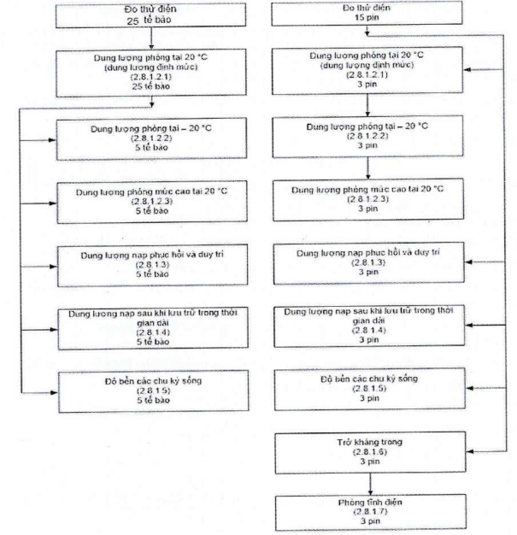
Bảng 6 - Yêu cầu tối thiểu cho các chủng loại tế bào/pin lithium thứ cấp
Tham số | Mục tham chiếu | Chỉ tiêu đối với tế bào | Chỉ tiêu đối với pin
Dung lượng phóng tại 20°C ± 5°C | 2.5.3 | 100 % C₅(Ah) | 100 % C₅(Ah)
Dung lượng phóng tại - 20°C ± 2°C | 2.5.3 | 30 % C₅(Ah) | 30 % C₅(Ah)
Dung lượng phóng mức cao tại 20°C ± 5°C | 2.5.3 | 70 % C₅(Ah) | 60 % C₅(Ah)
Dung lượng nạp duy trì | 2.5.4 | 70 % C₅(Ah) | 60 % C₅(Ah)
Dung lượng nạp phục hồi | 2.5.4 | 85 % C₅(Ah) | 85 % C₅(Ah)
Dung lượng nạp sau khi lưu trữ trong thời gian dài | 2.5.4 | 50 % C₅(Ah) | 50 % C₅(Ah)
Độ bền chu kỳ sống tại mức 0,2 I_{t}(A) | 2.5.6 | 400 (chu kỳ) | 300 (chu kỳ)
Độ bền chu kỳ sống tại mức 0,5 I_{t}(A) | 2.5.6 | 60 % C₅(Ah) | 60 % C₅(Ah)
Phóng tĩnh điện | 2.5.7 | - | Hoạt động
2.9. Phương pháp đo đặc tính an toàn
2.9.1. Điều kiện đo thử
Thực hiện phép đo với số lượng mẫu thử như quy định trong Bảng 7, mẫu thử có thời hạn sản xuất không vượt quá 6 tháng. Thực hiện các phép đo tại nhiệt độ môi trường 20 °C ± 5 °C trừ trường hợp phép đo có quy định khác.
Bảng 7 - Số lượng mẫu thử
Mục tham chiếu | Tế bào | Pin
2.9.2.2 | 5/Nhiệt độ/Điều kiện | 5/Nhiệt độ/Điều kiện
2.9..3.1 | 5 | -
2.9.3.2 | - | 3
2.9.4.1 | 5/Nhiệt độ | -
2.9.4.2 | - | 5
2.9.4.3 | 3 | 3
2.9.4.4 | 5/Nhiệt độ | -
2.9.4.5 | 5/Nhiệt độ | -
2.9.4.6 | - | 5
2.9.4.7 | 5 | -
2.9.4.8
2.9.4.8.1 | - | 3
2.9.4.8.2 | - | 3
2.9.4.9 | 5/Nhiệt độ | -
2.9.2. Thủ tục nạp cho mục đích đo thử
2.9.2.1. Thủ tục thứ nhất
(Thủ tục nạp này áp dụng cho các mục không được quy định tại 2.9.2.2).
Trừ trường hợp có quy định khác, các thủ tục nạp cho mục đích đo trong quy chuẩn này được tiến hành tại nhiệt độ môi trường 20°C ± 5°C, sử dụng phương pháp nạp do nhà sản xuất quy định.
Trước khi nạp, mẫu thử được phóng tại nhiệt độ 20°C ± 5°C với dòng không đổi là 0,2 I_{t} (A) đến khi hạ xuống điện áp cuối theo quy định.
2.9.2.2. Thủ tục thứ hai
(Thủ tục này chỉ áp dụng cho các mục 2.9.4.1, 2.9.4.4, 2.9.4.5 và 2.9.4.9).
Sau khi ổn định trong 1 h tại nhiệt độ đo thử cao nhất và trong 4 h tại nhiệt độ đo thử thấp nhất được quy định trong Bảng 8, mẫu thử được nạp điện bằng cách sử dụng một điện áp nạp được giới hạn trên và một dòng nạp tối đa, đến khi dòng nạp giảm xuống đến giá trị 0,05 I_{t}(A), sử dụng phương pháp nạp điện áp không đổi.
Bảng 8 - Điều kiện đối với thủ tục nạp
Điện áp nạp giới hạn trên | Dòng nạp tối đa | Nhiệt độ nạp
Điện áp nạp giới hạn trên | Dòng nạp tối đa | Giới hạn trên | Giới hạn dưới
Nhà sản xuất quy định | Nhà sản xuất quy định | Nhà sản xuất quy định | Nhà sản xuất quy định
Hình 1 và Hình 2 quy định vùng hoạt động của quá trình phóng, nạp.
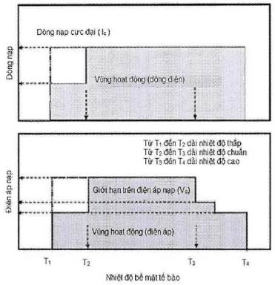
Hình 1 - Vùng hoạt động của các tế bào lithium ion trong quá trình nạp
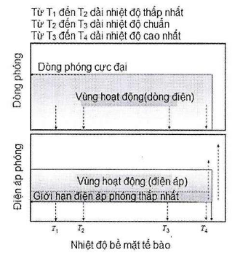
Hình 2- Vùng hoạt động của các tế bào lithium ion trong quá trình phóng
Bảng 9 quy định các hóa chất sử dụng cho pin lithium ion và các tham số vùng hoạt động.
Bảng 9 - Các tham số vùng hoạt động trong quá trình nạp
Loại tế bào | Cực dương | Chất điện ly | Cực âm | Giới hạn trên điện áp nạp | Giải nhiệt độ được khuyến nghị  (T₂ đến T₃)
Lithium ion | Ô xít kim loại chuyển tiếp lithium (Niken, côban, man gan) | Dung dịch không chứa nước với muối lithium | Các bon | Được quy định bởi nhà sản xuất  (Ví dụ: 4,25 V/ tế bào) | Được quy định bởi nhà sản xuất  (Ví dụ: 10°C đến 45 °C)
Lithium ion | Ô xít kim loại chuyển tiếp lithium (Niken, côban, man gan) | Dung dịch không chứa nước với muối lithium | Hợp chất thiếc | Được quy định bởi nhà sản xuất  (Ví dụ: 4,25 V/ tế bào) | Được quy định bởi nhà sản xuất
Lithium ion | Ô xít kim loại chuyển tiếp lithium (Niken, côban, man gan) | Dung dịch không chứa nước với muối lithium | Titan ô xít | Được quy định bởi nhà sản xuất  (Ví dụ: 2,85 V/ tế bào) | Được quy định bởi nhà sản xuất
Lithium ion | Lithium sắt phốt phát | Dung dịch không chứa nước với muối lithium | Các bon | Được quy định bởi nhà sản xuất  (Ví dụ: 3,80 V/ tế bào) | Được quy định bởi nhà sản xuất
Lithium ion polime | Ô xít Kim loại chuyển tiếp lithium (Niken, côban, man gan) | Keo polime với muối lithium | Các bon | Được quy định bởi nhà sản xuất  (Ví dụ: 4,25 V/ tế bào) | Được quy định bởi nhà sản xuất  (Ví dụ: 10°C đến 45 °C)
2.9.3. Sử dụng theo dự kiến
2.9.3.1. Nạp liên tục tại điện áp không đổi (tế bào)
Các tế bào được nạp đầy, tiếp tục nạp trong 7 ngày với giá trị dòng điện và điện áp do nhà sản xuất quy định.
2.9.3.2. Vỏ pin trong điều kiện sử dụng tại môi trường nhiệt độ cao (pin)
Pin được nạp đầy tuân theo thủ tục tại điều 2.9.2.1 và được đặt trong buồng sấy không khí tuần hoàn có nhiệt độ 70 °C ± 2 °C trong khoảng thời gian 7 h. Sau đó, pin được lấy ra và đặt lại tại nhiệt độ phòng.
2.9.4. Sử dụng không đúng theo dự kiến
2.9.4.1. Ngắn mạch ngoài (tế bào)
Tế bào được nạp đầy tuân theo thủ tục tại điều 2.9.2.2. Lưu trữ, duy trì ổn định từ 1 h đến 4 h tại nhiệt độ môi trường 55 °C ± 5 °C. Các tế bào được ngắn mạch bằng cách nối với cực dương và cực âm với tổng trở kháng ngoài 80 mΩ ± 20 mΩ. Giữ nguyên kết nối trong 24 h hoặc đến khi nhiệt độ bề mặt ngoài giảm 20 % so với sự gia tăng nhiệt độ tối đa, tùy vào điều kiện nào đến trước.
2.9.4.2. Ngắn mạch ngoài (pin)
Pin được nạp đầy tuân theo thủ tục tại điều 2.9.2.1. Lưu trữ tại nhiệt độ môi trường 20 °C ± 5 °C. Pin được ngắn mạch bằng cách nối với cực dương và cực âm với tổng trở kháng ngoài 80 mΩ ± 20 mΩ. Giữ nguyên kết nối trong 24 h hoặc đến khi nhiệt độ bề mặt ngoài giảm 20 % so với sự gia tăng nhiệt độ tối đa, tùy vào điều kiện nào đến trước. Tuy nhiên, trong trường hợp dòng điện ngắn mạch giảm nhanh, thì thời gian đo thử đối với pin được tăng thêm 1 h sau khi dòng điện đạt đến một điều kiện ổn định thấp. Điều kiện này đạt được khi điệp áp trên mỗi tế bào (chỉ áp dụng với các tế bào mắc nối tiếp) của pin là dưới 0,8 V và giảm nhỏ hơn 0,1 V trong khoảng thời gian 30 min.
Khi xảy ra lỗi trong mạch bảo vệ phóng từ các linh kiện bảo vệ như: MOSFET(transistor bán dẫn hiệu ứng trường), cầu chì, nhiệt kế hoặc PTC (nhiệt điện trở hệ số nhiệt dương) phải thực hiện lại phép đo.
CHÚ THÍCH: lỗi trong mạch bảo vệ phóng bao gồm sự thiếu hụt hoặc thay thế các linh kiện bảo vệ như MOSFET, cầu chì hoặc các thiết bị bảo vệ khác.
2.9.4.3. Rơi tự do
Thực hiện thả rơi tự do mẫu thử tại nhiệt độ môi trường 20 °C ± 5 °C. Nạp đầy mẫu thử theo 2.9.2.1. Thả rơi mỗi mẫu thử theo các hướng ngẫu nhiên 03 lần từ độ cao 1 m xuống mặt sàn bê tông hoặc mặt sàn kim loại. Sau đó, đặt mẫu thử nằm im tối thiểu 1 h và kiểm tra bằng mắt.
2.9.4.4. Quá nhiệt (tế bào)
Tế bào được nạp đầy tuân theo thủ tục tại điều 2.9.2.2 và sau đó được đặt trong buồng trọng lực hoặc buồng đối lưu không khí tại nhiệt độ 20 °C ± 5 °C, duy trì trong 1 h. Nhiệt độ buồng được tăng với tốc độ 5 °C/min ± 2 °C/min tới nhiệt độ 130 °C ± 2 °C, nhiệt độ này được duy trì trong 30 min sau đó dừng việc đo.
2.9.4.5. Ép (tế bào)
Tế bào được nạp đầy tuân theo thủ tục tại điều 2.9.2.2 tại nhiệt độ nạp giới hạn trên, sau đó đưa ngay tế bào vào giữa hai mặt phẳng búa ép thủy động với lực tác dụng 13 kN ± 0,78 kN tại nhiệt độ môi trường. Đến khi đạt được lực ép tối đa hoặc điện áp của tế bào sụt giảm bằng 1/3 điện áp danh định. Ngừng quá trình ép.
Ép vào mặt cong của tế bào hình trụ và mặt rộng của tế bào hình lăng trụ.
2.9.4.6. Nạp quá tải (pin)
Phép đo thử được tiến hành tại nhiệt độ 20 °C ± 5 °C. Pin được phóng tại một dòng không đổi 0,2 I_{t} (A), tới một điện áp cuối do nhà sản xuất quy định. Sau đó, mẫu thử được nạp tại một dòng không đổi 2 I_{t} (A), sử dụng một điện áp nguồn:
-1,4 lần giới hạn trên điện áp nạp được trình bày trong Bảng 9 (nhưng không vượt quá 6 V) đối với pin nguyên khối tế bào mắc song song / tế bào đơn hoặc -1,2 lần giới hạn trên điện áp nạp được trình bày trong Bảng 9 trên mỗi tế bào đối với các pin đa tế bào mắc nối tiếp và đủ để duy trì dòng điện 2 (A) trong suốt thời gian thử nghiệm hoặc cho đến khi đạt được điện áp nguồn. Một cặp nhiệt điện phải được gắn vào mỗi pin thử nghiệm. Đối với pin có vỏ, nhiệt độ phải được đo trên vỏ pin.
Phép đo thử được tiếp tục đến khi nhiệt độ của vỏ pin đạt đến điều kiện ổn định (thay đổi nhỏ hơn 10 °C trong khoảng thời gian 30 min) hoặc trở về nhiệt độ môi trường.
2.9.4.7. Phóng cưỡng bức (tế bào)
Tế bào đơn phóng điện đến giới hạn dưới điện áp phóng do nhà sản xuất quy định.
Sau đó chịu sự phóng cưỡng bức ở 1 I_{t}(A) tới giá trị âm của giới hạn trên điện áp nạp trong thời gian 90 min
Nếu điện áp phóng đạt giá trị âm của giới hạn trên điện áp nạp trong khoảng thời gian đo thử, điện áp phải được duy trì ở giá này bằng cách giảm dòng điện trong thời gian còn lại của thời gian đo thử (trường hợp 1 của Hình 3) Nếu điện áp phóng điện không đạt giá trị âm của giới hạn trên điện áp nạp trong thời gian đo thử, thì phép thử phải được chấm dứt khi kết thúc thời gian đo thử. (Trường hợp 2 của Hình 3)
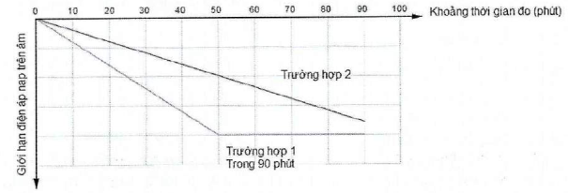
CHÚ THÍCH : các đường cong trong Hình 3 chỉ mang tính minh họa (trừ đoạn nằm ngang) có thể thẳng hoặc không thẳng.
Hình 3 - Sơ đồ thời gian phóng cưỡng bức
2.9.4.8. Đo cơ học (pin)
2.9.4.8.1. Đo rung
Pin được sạc đầy tuân theo thủ tục tại điều 2.9.2.1. Gắn pin chắc chắn vào thiết bị đo rung nhưng không để pin bị méo nhằm đảm bảo tính chính xác của kết quả đo. Pin thử nghiệm phải chịu tác động của dao động hình sin như Bảng 10. Chu kỳ này phải được lặp lại 12 lần trong khoảng thời gian là 3 h cho mỗi trục tọa độ. Một trong các trục tọa độ phải vuông góc với một mặt phẳng của pin thử nghiệm.
Bảng 10 - Các điều kiện đo rung
Dải tần số (Hz) |  | Biên độ | Khoảng thời gian của chu kỳ quét (7 Hz-200 Hz-7 Hz) | Trục | Số chu kỳ
Từ | Đến |  | Khoảng 15 min
f₁ = 7 Hz | f₂ | A1 = 1 g_{n} | Khoảng 15 min | x | 12
f₂ | f₃ | S=0,8 mm | Khoảng 15 min | y | 12
f₃ | f₄ = 200 Hz | A2 | Khoảng 15 min | z | 12
Quay lại f₁ = 7 Hz |  |  | Khoảng 15 min | Tổng | 36
CHÚ THÍCH : Biên độ rung là giá trị tuyệt đối lớn nhất của dịch chuyển hoặc gia tốc. Ví dụ biên độ dịch chuyển là 0,8 mm tương ứng với độ dịch chuyển đỉnh-đỉnh là 1,6 mm.
Kí hiệu:
f₁, f₄ là tần số cao nhất và thấp nhất
f₂, f₃ là tần số giao cắt
- f₂ ≈ 17,62 Hz
- f₃ ≈ 49,84 Hz
A1, A2 là biên độ gia tốc
- A2 = 8 g_{n}
S là biên độ dịch chuyển.
2.9.4.8.2. Đo xóc
Pin thử nghiệm được sạc đầy tuân theo thủ tục tại điều 2.9.2.1. Máy đo phải có giá đỡ cứng cho các bề mặt của pin thử nghiệm. Mỗi pin thử nghiệm phải chịu ba cú xóc theo từng hướng của ba vị trí lắp đặt vuông góc nhau với tổng số là 18 cú xóc. Đối với mỗi cú xóc áp dụng các thông số đưa ra trong Bảng 11.
Bảng 11 - Các tham số xóc
 | Dạng sóng | Gia tốc đỉnh | Khoảng thời gian xung | Số lần xóc trên nửa trục
Pin thử nghiệm | Nửa hình sin | 150 g_{n} | 6 ms | 3
2.9.4.9. Ngắn mạch trong cưỡng bức (tế bào)
Phép đo thử ngắn mạch trong cưỡng bức được thực hiện trong phòng đo theo thủ tục sau đây:
1) Số lượng mẫu
Phép đo được thực hiện với 5 tế bào lithium-ion thứ cấp trên mỗi giá trị nhiệt độ đo.
2) Thủ tục nạp
i. Điều kiện nạp và phóng
Mẫu thử được nạp ở nhiệt độ 20 °C ± 5 °C theo quy định của nhà sản xuất. Sau đó, mẫu thử được phóng ở nhiệt độ 20 °C ± 5 °C tại dòng không đổi 0,2 I_{t} (A) đến điện áp cuối theo quy định của nhà sản xuất.
ii. Thủ tục lưu trữ
Tế bào đo được lưu trữ tại nhiệt độ môi trường được quy định trong Bảng 12 trong khoảng thời gian từ 1 h đến 4 h.
iii. Nhiệt độ môi trường
Bảng 12 - Nhiệt độ môi trường đối với đo thử tế bào
Mục đo | Nhiệt độ đo thấp nhất | Nhiệt độ đo cao nhất
2.ii | 10 °C ± 2 °C | 45 °C ± 2 °C
2.iv | 10 °C ± 2 °C | 45 °C ± 2 °C
3.i.a | 5 °C ± 2 °C | 50 °C ± 2 °C
3.ii.a | 10 °C ± 5 °C | 45 °C ± 5 °C
Phép đo này được thực hiện trong điều kiện quy định tại Bảng 8.
iv. Thủ tục nạp đối với đo thử ngắn mạch trong cưỡng bức
Tế bào đo được nạp ở nhiệt độ môi trường được quy định trong Bảng 12, tại điện áp nạp giới hạn trên với dòng không đổi theo quy định của nhà sản xuất.
Khi đạt được giới hạn trên điện áp nạp tiếp tục nạp tại điện áp không đổi cho đến khi dòng nạp bị sụt giảm đến giá trị 0,05 I_{t} (A).
3) Nén lõi cuộn dây với mảnh niken
Phép đo thử sử dụng tủ kiểm soát nhiệt độ và thiết bị nén đặc biệt.
Bộ phận chuyển động của thiết bị nén sẽ di chuyển với một tốc độ không đổi và có thể dừng lại ngay khi xuất hiện hiện tượng ngắn mạch.
i. Chuẩn bị cho phép đo thử
A. Nhiệt độ của tủ được điều chỉnh theo quy định trong Bảng 12. Chuẩn bị mẫu đo như Phụ lục A, Hình A.4 và Hình A.7. Đặt lá nhôm được dán mỏng với lõi cuộn dây và miếng niken vào tủ kiểm soát nhiệt độ trong khoảng thời gian 45 ± 15 min.
B. Tháo bỏ lõi cuộn dây từ gói được đóng kín và gắn các đầu nối để đo điện áp và cặp nhiệt ngẫu để đo nhiệt độ trên bề mặt của lõi cuộn dây. Đặt lõi cuộn dây dưới thiết bị tạo áp lực để định vị vị trí của miếng niken dưới dụng cụ nén.
Để tránh bay hơi chất điện ly, thực hiện công việc trong vòng 10 min tính từ khi lấy lõi cuộn dây khỏi tủ ổn định nhiệt độ đến khi đóng cửa tủ đặt thiết bị.
C. Bỏ tấm cách điện và đóng cửa tủ.
ii. Ngắn mạch trong
A. Kiểm tra lại nhiệt độ bề mặt lõi cuộn dây theo quy định trong Bảng 12 và bắt đầu phép đo.
B. Mặt đáy của bộ phận chuyển động của thiết bị nén được làm bằng vật liệu cao su nytril hoặc nhựa acrylic, được đặt trên trục thép không rỉ kích thước 10 mm x 10 mm. Các chi tiết của dụng cụ nén được mô tả trong Hình 4. Mặt đáy làm bằng vật liệu cao su nytril sử dụng trong phép đo đối với tế bào hình trụ. Đối với tế bào hình lăng trụ, phép đo sử dụng mặt đáy làm bằng vật liệu acryl có kích thước 5 mm x 5 mm (độ dày là 2 mm) đặt lên tấm cao su nytril.
Bộ phận cố định di chuyển xuống với tốc độ 0,1 mm/s giám sát điện áp tế bào. Khi xuất hiện hiện tượng điện áp bị sụt giảm do việc ngắn mạch trong, lập tức ngăn sự sụt giảm này và giữ nguyên vị trí dụng cụ nén trong 30 s, sau đó nhả lực nén. Điện áp được giám sát ở tốc độ lớn hơn 100 lần/s, khi điện áp bị giảm lớn hơn 50 mV so với điện áp ban đầu, ngắn mạch bên trong được xác định là đã xảy ra. Nếu giá trị nén đạt 800 N đối với tế bào hình trụ và 400 N đối với tế bào lăng trụ trước khi sụt giảm điện áp đạt đến 50 mV dừng nén.
CHÚ THÍCH: Không áp dụng yêu cầu này đối với các tế bào lithium ion polymer.
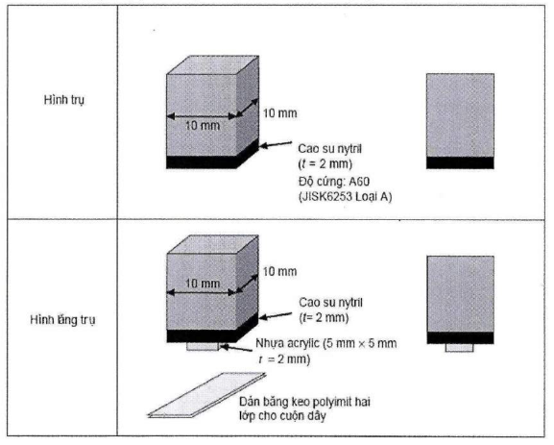
Hình 4 - Dụng cụ nén
3. QUY ĐỊNH VỀ QUẢN LÝ
3.1. Pin lithium thuộc phạm vi điều chỉnh quy định tại điều 1.1 phải tuân thủ các quy định kỹ thuật trong Quy chuẩn này và phải thực hiện công bố hợp quy theo quy chuẩn.
3.2. Việc đo kiểm/thử nghiệm đối với yêu cầu kỹ thuật điều 2.6 được thực hiện bởi phòng thử nghiệm trong nước được chỉ định, hoặc phòng thử nghiệm ngoài nước được thừa nhận.
3.3. Các yêu cầu kỹ thuật khác ngoài điều 2.6 trong Quy chuẩn này, tổ chức, cá nhân được phép sử dụng kết quả đo kiểm/thử nghiệm của phòng thử nghiệm trong nước được chỉ định, hoặc phòng thử nghiệm ngoài nước được thừa nhận, hoặc các phòng thử nghiệm trong nước và ngoài nước được công nhận phù hợp với tiêu chuẩn ISO 17025, hoặc kết quả đo kiểm/thử nghiệm của nhà sản xuất.
4. TRÁCH NHIỆM CỦA TỔ CHỨC, CÁ NHÂN
Các tổ chức, cá nhân liên quan có trách nhiệm thực hiện công bố hợp quy các loại pin lithium dùng cho thiết bị cầm tay thuộc phạm vi điều chỉnh quy định tại điều 1.1 và chịu sự kiểm tra của cơ quan quản lý nhà nước theo các quy định hiện hành.
5. TỔ CHỨC THỰC HIỆN
5.1- Cục Viễn thông và các Sở Thông tin và Truyền thông có trách nhiệm tổ chức triển khai quản lý việc công bố hợp quy đối với pin lithium dùng cho thiết bị cầm tay theo Quy chuẩn này.
5.2. Quy chuẩn này được áp dụng thay thế cho Quy chuẩn kỹ thuật quốc gia QCVN 101:2016/BTTTT “Quy chuẩn kỹ thuật quốc gia về pin lithium cho thiết bị cầm tay”.
5.3. Trong trường hợp các quy định nêu tại Quy chuẩn này có sự thay đổi, bổ sung hoặc được thay thế thì thực hiện theo quy định tại văn bản mới.
5.4. Trong quá trình triển khai thực hiện Quy chuẩn này, nếu có vấn đề phát sinh, vướng mắc, tổ chức và cá nhân có liên quan phản ánh bằng văn bản về Bộ Thông tin và Truyền thông (Vụ Khoa học và Công nghệ) để được hướng dẫn, giải quyết./.

Phụ lục A
(Quy định)
Chuẩn bị mẫu đo
A.1. Mục đích
Quy định thêm thông tin về mẫu đo trong điều 2.9.4.9.
A.2. Quy trình chèn miếng niken để tạo ngắn mạch bên trong
Quy trình chèn miếng niken ở nhiệt độ 20 °C ± 5 °C và thấp hơn điểm sương - 25 °C.
A.3. Tháo các bộ phận của tế bào đã được nạp
Tháo lõi cuộn dây (điện cực/tấm ngăn đã lắp ráp, trục và cuộn dây) khỏi tế bào đã nạp (xem Hình A.4 và Hình A.7).
A.4. Hình dạng của miếng niken
Hình dạng của miếng niken phải như Hình A.1.
Kích thước: chiều cao 0,2 mm; chiều dày 0,1 mm; hình chữ L (góc 90° ± 10°); độ rộng mỗi cạnh chữ L là 1 mm với dung sai 5%. Vật liệu: Niken tinh khiết lớn hơn 99% (theo khối lượng).
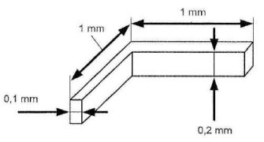
Hình A.1 - Hình dạng của miếng Niken.
A.5. Chèn miếng Niken trong tế bào hình trụ
A.5.1. Chèn miếng Niken trong lõi cuộn
a) Chèn miếng Niken giữa vùng được phủ (vật liệu hoạt động) cực dương và giữa vùng được phủ (vật liệu hoạt động) cực âm đối với tế bào hình trụ (xem Hình A.2).
- Nếu lớp ngoài cùng của lớp nền cực dương là lá nhôm thì cắt lá nhôm này tại đường phân chia giữa lá nhôm và vật liệu hoạt động, để thực hiện thử nghiệm ngắn mạch giữa vật liệu cực dương và vật liệu cực âm.
- Chèn miếng Niken giữa vật liệu hoạt động cực dương và tấm ngăn. Đặt miếng Niken như Hình A.2. Vị trí của miếng Niken phải cách mép của lá nhôm 20 mm. Hướng của góc chữ L hướng về phía cuộn các tấm cực.
b) Chèn miếng Niken giữa lá nhôm cực dương (vùng không phủ) và vùng phủ (vật liệu hoạt động) cực âm đối với tế bào hình trụ.
Khi lá nhôm của điện cực dương nằm ở lớp ngoài cùng và đối diện vật liệu hoạt động cực âm có phủ chất hoạt động phải thực hiện quá trình sau:
- Khi lá nhôm ở điện cực dương nằm ở lớp nhoài cùng, cắt lá nhôm một đoạn 10 mm tính từ đường phân chia nằm giữa lá nhôm và vật liệu hoạt động.
- Chèn miếng Niken giữa lá nhôm và tấm ngăn. Đặt miếng Niken như Hình A.3.
Vị trí của miếng Niken chèn vào phải cách mép của lớp phủ vật liệu cực dương 1 mm trên lá nhôm.
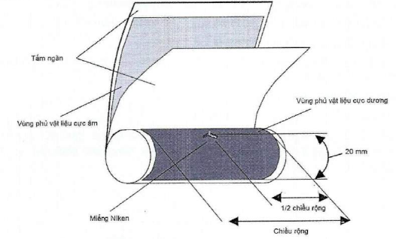
Hình A.2 - Vị trí chèn miếng Niken giữa vùng phủ vật liệu cực dương và vùng phủ vật liệu cực âm của tế bào hình trụ
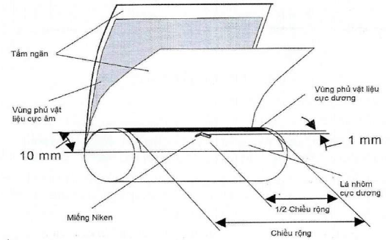
Hình A.3 - Vị trí chèn miếng Niken giữa vùng phủ lá nhôm cực dương và cực âm của tế bào hình trụ
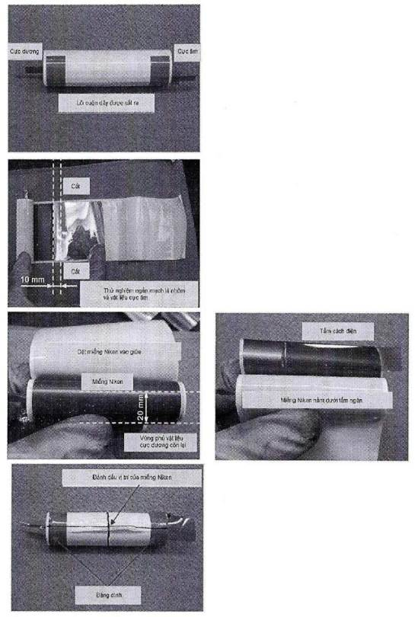
Hình A.4 - Tháo tế bào hình trụ
A.5.2. Đánh dấu vị trí của miếng Niken cách hai đầu lõi hình trụ
Thực hiện như sau:
a) Đặt tấm cách điện giữa tấm ngăn nằm đối diện với miếng Niken và điện cực âm để bảo vệ chống ngắn mạch.
b) Buộc bằng tay các điện cực và tấm ngăn giữ miếng Niken đúng vị trí và băng dính hai đầu hình trụ.
c) Đánh dấu vị trí của miếng Niken ngang qua lõi hình trụ.
d) Đặt lõi hình trụ vào túi polyetylen có khóa kéo và kéo khóa lại. Đặt túi polyetylen vào túi bằng lá nhôm để tránh khí khô.
CHÚ THÍCH: Quá trình phải được thực hiện trong vòng 30 min.
A.6. Chèn miếng Niken vào tế bào hình lăng trụ
a) Trước khi chèn miếng Niken, chèn tấm cách điện giữa điện cực âm và tấm ngăn nằm bên dưới miếng Niken và điện cực âm như Hình A.5 để bảo vệ chống ngắn mạch.
b) Chèn miếng Niken vào lõi hình lăng trụ
+ Chèn miếng Niken giữa vùng phủ (vật liệu hoạt động) cực dương và vùng phủ (vật liệu hoạt động) cực âm trong tế bào hình lăng trụ (Xem Hình A.7).
- Chèn miếng Niken giữa vùng phủ (vật liệu hoạt động) cực dương và tấm ngăn hoặc giữa tấm ngăn và vùng phủ (vật liệu hoạt động) cực âm. Trong trường hợp tấm ngăn bằng nhôm, chèn miếng Niken giữa vùng phủ (vật liệu hoạt động) cực dương và tấm ngăn.
- Chèn miếng Niken giữa vùng phủ (vật liệu hoạt động) cực dương và tấm ngăn. Việc đặt miếng Niken phải như Hình A.5. Miếng Niken được đặt tại tâm (đường chéo) của lõi hình lăng trụ. Hướng của góc chữ L của miếng Niken hướng về phía cuốn các tấm cực.
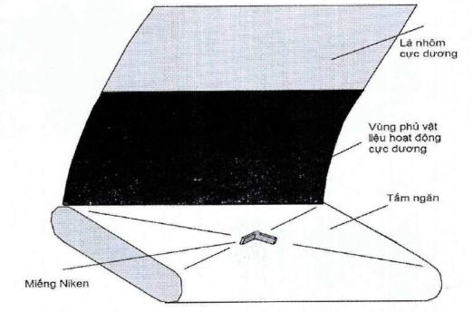
Hình A.5 - Vị trí chèn miếng Niken giữa vùng phủ vật liệu cực dương và cực âm của tế bào hình lăng trụ
+ Chèn miếng Niken giữa lá nhôm cực dương (Vùng không phủ) và vùng có phủ (vật liệu hoạt động) cực âm đối với tế bào hình lăng trụ. Khi lá nhôm cực dương nằm trên lớp ngoài cùng và lá nhôm đối diện với vật liệu hoạt động cực âm có phủ phải thực hiện các bước sau:
- Khi lá nhôm của điện cực dương nằm trên lớp ngoài cùng và lá nhôm đối diện với vật liệu hoạt động cực âm có phủ, chèn miếng Niken giữa lá nhôm và tấm chắn.
- Đặt miếng Niken phải như Hình A.6. Miếng Niken được đặt tại tâm của bề mặt phẳng của lõi tế bào hình lăng trụ. Hướng của góc chữ L của miếng Niken hướng về phía cuộn các tấm cực.
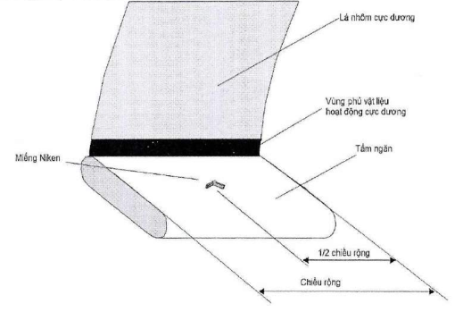
Hình A.6 - Vị trí chèn miếng Niken giữa lá nhôm cực dương và vùng phủ vật liệu cực âm của tế bào hình lăng trụ
- Cuộn bằng tay các điện cực và tấm ngăn giữ miếng Niken đúng vị trí và cuốn băng dính vào lõi hình lăng trụ.
- Đánh dấu vị trí của miếng Niken ngang hình lăng trụ.
- Dán hai lớp băng polyamid (rộng 10 mm, dày 25 μm) tại vị trí đánh dấu.
- Đặt lõi hình lăng trụ vào túi polyetylen có khóa kéo và kéo khóa lại. Đặt túi polyetylen vào túi bằng lá nhôm để tránh khí khô.
CHÚ THÍCH: Quá trình phải được hoàn thành trong 30 min.
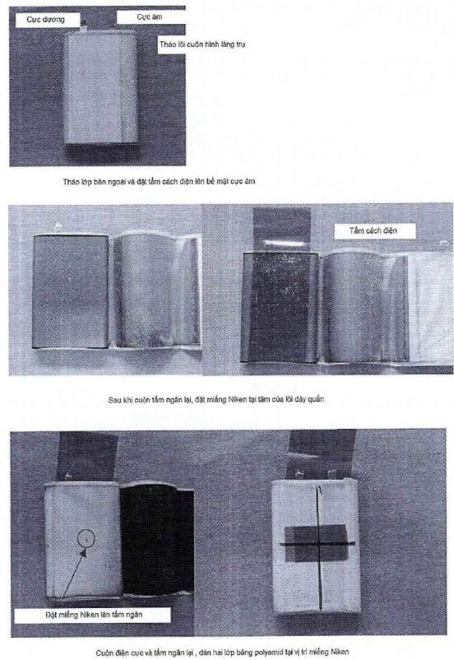
Hình A.7 - Tháo tế bào hình lăng trụ
A.7. Vị trí của miếng Niken trong trường hợp khác
a) Trong trường hợp miếng Niken không thể đặt vào vị trí mô tả trong điều A.5 và A.6, có thể thay đổi vị trí đặt.
b) Đối với tế bào hình lăng trụ, đặt miếng Niken trong vùng bằng phẳng. Miếng Niken phải được đặt ở tâm của bề mặt chịu áp lực. Nếu khó đặt miếng Niken bên dưới lớp ngoài cùng thì có thể đặt bên dưới lớp bên trong như Hình A.8.
c) Không đặt miếng Niken trong vùng mà vật liệu hoạt động cực dương tách khỏi lá nhôm. Nếu vật liệu bị tách ra trong vùng quy định, đặt miếng Niken trong vùng khác nơi có vật liệu hoạt động của cực dương, vị trí này được nén tại tâm của cơ cấu nén.
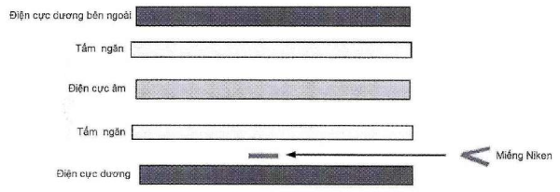
Hình A.8 - Vị trí của miếng Niken khi không thể đặt trong vùng quy định

Phụ lục B
(Quy định)
Mã số HS pin lithium cho thiết bị cầm tay
TT | Tên sản phẩm, hàng hóa theo QCVN | Mã số HS | Mô tả sản phẩm, hàng hóa
01 | Pin lithium cho điện thoại di động, máy tính xách tay, máy tính bảng | 8507.60.90 | Pin lithium rời dùng cho máy điện thoại di động. Không áp dụng đối với pin lithium rời là pin sạc dự phòng dùng để nạp điện cho các thiết bị này
 |  | 8507.60.10 | Pin lithium rời dùng cho máy tính xách tay, máy tính bảng. Không áp dụng đối với pin lithium rời là pin sạc dự phòng dùng để nạp điện cho các thiết bị này
 |  | (*) | Pin lithium đi kèm/gắn trong thiết bị điện thoại di động, máy tính xách tay, máy tính bảng được hiểu là một phần không thể tách rời của thiết bị
(*) sử dụng mã số HS của thiết bị.

Thư mục tài liệu tham khảo
[1] IEC 61960-3:2017 Secondary cells and batteries containing alkaline or other non-acid electrolytes - Secondary lithium cells and batteries for portable applications - Part 3: Prismatic and cylindrical lithium secondary cells and batteries made from them.
[2] IEC 62133-2:2017 Secondary cells and batteries containing alkaline or other non-acid electrolytes - Safety requirements for portable sealed secondary lithium cells, and for batteries made from them, for use in portable applications - Part 2: Lithium systems.

MỤC LỤC
1. QUY ĐỊNH CHUNG
1.1. Phạm vi điều chỉnh
1.2. Đối tượng áp dụng
1.3. Tài liệu viện dẫn
1.4. Giải thích thuật ngữ
1.5. Chữ viết tắt
2. QUY ĐỊNH KỸ THUẬT
2.1. Yêu cầu về các điện cực
2.2. Yêu cầu về cảm quan
2.3. Yêu cầu về ký hiệu và nhãn mác
2.3.1. Ký hiệu
2.3.2. Nhãn mác
2.4. Yêu cầu đối với tế bào
2.5. Yêu cầu về đặc tính điện
2.5.1. Điện áp danh định
2.5.2. Dung lượng danh định
2.5.3. Dung lượng phóng
2.5.4. Dung lượng nạp
2.5.5. Điện trở trong (pin)
2.5.6. Độ bền các chu kỳ sống
2.5.7. Phóng tĩnh điện-ESD (pin)
2.6. Yêu cầu về đặc tính an toàn
2.6.1. Sử dụng theo dự kiến
2.6.2. Sử dụng không đúng theo dự kiến
2.7. Yêu cầu về dung sai thông số đo
2.8. Phương pháp đo đặc tính điện
2.8.1. Đo thử điện
2.8.2. Thủ tục đo và điều kiện đối với mẫu thử
2.9. Phương pháp đo đặc tính an toàn
2.9.1. Điều kiện đo thử
2.9.2. Thủ tục nạp cho mục đích đo thử
2.9.3. Sử dụng theo dự kiến
2.9.4. Sử dụng không đúng theo dự kiến
3. QUY ĐỊNH VỀ QUẢN LÝ
4. TRÁCH NHIỆM CỦA TỔ CHỨC, CÁ NHÂN
5. TỔ CHỨC THỰC HIỆN
Phụ lục A (Quy định) Chuẩn bị mẫu đo
Phụ lục B (Quy định) Mã số HS pin lithium cho thiết bị cầm tay
Thư mục tài liệu tham khảo

